รายงานการปฏิบัติราชการประจำเดือน
ข้อมูล ณ 30 พฤศจิกายน 2566
เมื่อวันที่ 7 พฤศจิกายน ๒๕๖๖ เวลาประมาณ 11.00 น. พ.ต.ท.ชำนาญ บุญเหมาะ รอง ผกก.(สอบสวน) สภ.แก่งกระจาน กับพวกได้เดินทางไปตรวจที่เกิดเหตุลักทรัพย์ บริเวณ ฮาโมนี่ รีสอร์ท เลขที่ 234 หมู่ 13 ต.แก่งกระจาน อ.แก่งกระจาน จ.เพชรบุรี โดยผู้เสียหายเป็นผู้นำชี้เหตุเกิด บริเวณ ฮาโมนี่ รีสอร์ท เลขที่ 234 หมู่ 13 ต.แก่งกระจาน อ.แก่งกระจาน จ.เพชรบุรี

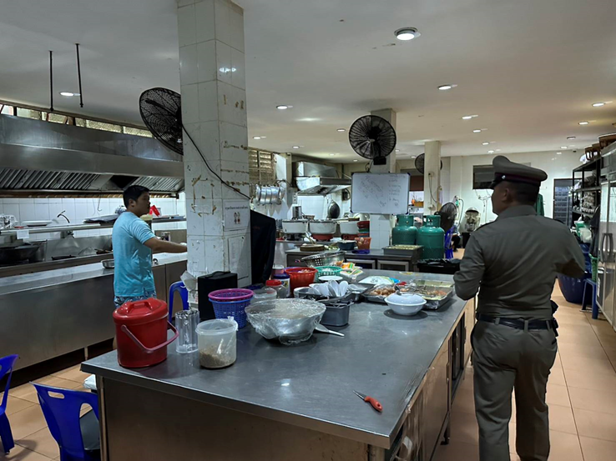

ช่วงวันที่ 1 พ.ย. 66 ถึง 30 พ.ย. 66 พนักงานสอบสวนได้รับแจ้งความร้องทุกข์ จำนวน 53 ครั้ง
ช่วงวันที่ 1 พ.ย. 66 ถึง 30 พ.ย. 66 พนักงานสอบสวนได้รับสำนวนคดีอาญาไว้ทำการสอบสวน 33 คดี สอบสวนเสร็จสิ้นแล้ว 28 คดี คงเหลือและอยู่ระหว่างการสอบสวน 5 คดี

